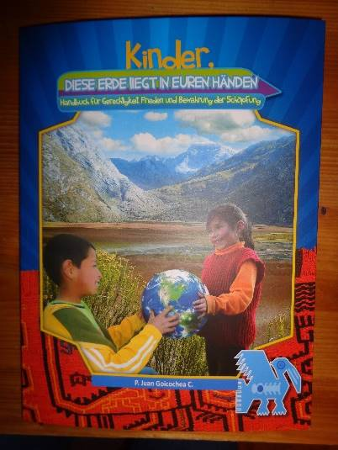
KINDER, DIESE ERDE LIEGT IN EUREN HÄNDEN
„Kinder, diese Erde liegt in euren Händen“ ist ein Lehrbuch für Kinder, verfasst von P. Juan Goicochea, Comboni -Missionar aus Peru.
Darin werden Themen wie Frieden, Umwelt und Gerechtigkeit auf eindrucksvolle Weise mit dem Leben und mit der Bibel in Verbindung gebracht.
Dieses Buch wurde von einem Team der Privaten Neuen Mittelschule – Zwettl von Spanisch in die deutsche Sprache übersetzt. In Peru gibt es das Buch bereits seit einem Jahr zu kaufen, in einigen Schulen wird es schon verwendet. Es eignet sich für Kinder von 9 – 14 Jahren, aber auch für ältere Schüler und für Erwachsene.
Die Idee ist, dass durch den Verkauf dieses einzigartigen Buches dieses Lehrbuch auch den Kindern in den Anden, in den sehr armen Gebieten von Peru, zur Verfügung gestellt werden kann. Damit sollen die Kinder und ebenso die Erwachsenen über ihre/unsere Umwelt und deren Probleme aufgeklärt werden. Die Menschen sollen motiviert werden, sich für das Geschenk der Umwelt einzusetzen und sich nicht ausbeuten zu lassen, wie zum Beispiel durch den Abbau von Erzen. Bergbau ist ein sehr massives Thema im Gebiet der Anden, weil Großkonzerne die Mineralien aus dem Berg holen und dabei viel Geld „verdienen“ ohne Rücksicht auf die Umwelt und die dort lebende Bevölkerung. Viele Menschen, die sich dagegen wehren, bezahlen dies mit ihrem Leben. Durch diesen umweltzerstörerischen Abbau werden die Lebensgrundlagen der Menschen zerstört, vor allem die Kinder werden krank.
Mit dem Kauf und Verkauf des Schulbuches lernen die Kinder in Europa, wie sie die Umwelt schützen können und gleichzeitig helfen sie mit, dass Kinder und die betroffenen Erwachsenen im Gebiet der Anden mit diesem Buch über die Zerstörung ihres Lebensraumes lernen und in Zukunft bewusst gegen die Konzerne des Bergbaus auftreten können. Ein Buch kostet € 19,90.
Die 14 Themen des Buches sind:
- Wasser: Quelle des Lebens
- Luft: Können wir ohne sie leben?
- Ökosystem: Eine wunderbare Gemeinschaft
- Tiere: Sie sind auch Lebewesen
- Amazonas: Die Lunge des Planeten
- Bergbau: Gegeben von Gott und gefährlicher Reichtum
- Müll: Verlorener Reichtum
- Klimawechsel: Liegt es in unserer Hand?
- Lebensmittel: Gegeben von Gott und die Arbeit des Menschen
- Plastik: Wir leben auf einem „Plastik Planeten“
- Ozeane: Sie sind voller Leben
- Mobbing: Behandle andere, wie du selbst behandelt werden möchtest
- Rassismus: Wir sind alle Kinder Gottes
- Menschenrechte: Die Rechte der Kinder
Vorschläge zur Anwendung im Religionsunterricht:
- Einstieg zu jedem Thema über Bilder und Fragen zu jedem Kapitel
- Rätsel
- Lieder von Kurt Mikula
- Kennenlernen von Personen, die sich für unsere Mutter Erde besonders einsetzen
- Vorschläge für eine lebenswertere Welt
- Nachdenk- und Gebetsphasen für und mit den Kindern bei jedem Thema
- Ansprechende Gebete und Geschichten „rund“ um unsere Erde
- Passende Bibelstellen, Verbindung zur Enzyklika „Laudato si“
- Konkrete Projektvorschläge für die Kinder – einzeln oder gemeinsam durchzuführen
- Brücken zu anderen Kulturen herstellen
- Vorbereitung zur Versöhnung, z.B. das Kapitel „Müll“ und „Klimawandel“
- Versuch – eine Woche ohne Plastik auszukommen
- Bewusster Umgang mit Wasser
- Keine Knallkörper, Raketen zu verwenden
- Respektvoller Umgang für Menschen, Tiere und Pflanzen
„Kinder, diese Erde liegt in euren Händen“ ist geeignet als UNTERRICHTSMITTEL EIGENER WAHL!
Dieses Buch ist auch einsetzbar in den Gegenständen Biologie, Geographie, Geschichte und Politische Bildung, Soziales Lernen sowie für Ethik.
Vielen herzlichen Dank im Namen so vieler Kinder, mit denen wir über alle Grenzen hinweg verbunden sind.

